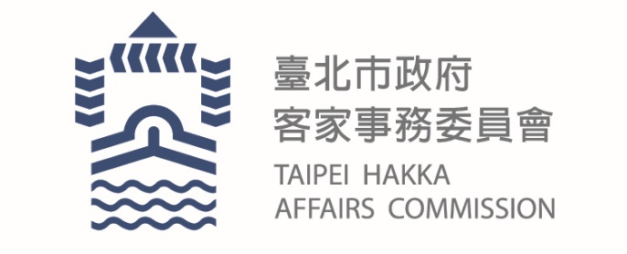
臺北市政府新聞稿
發布機關: 臺北市政府客家事務委員會
發布日期: 108年10月18日
主辦單位: 臺北市政府客家事務委員會
新聞聯絡人:臺北市客委會 徐家敏02-2702-6141#302
業務聯絡人:臺北市客委會 耿序龍 02-2702-6141#218

【客家就在巷子裡】中正區壓軸好戲登場!
「景勝」以傳統大戲傳遞客家語言文化!

「客家就在巷子裡」今(18)晚於中正區水源里上演最終場，由客家傳統劇團「景勝戲劇團」帶來精采的劇碼演出，為今年為期十二場的客家藝文活動畫下完美句點；節目開場首先由臺北市政府客家事務委員會(以下稱臺北市客委會)徐世勳主委抽出集章活動42吋電視大獎，並陪伴民眾度過一個充滿客家藝文氛圍的夜晚，同時預告臺北客家指標性活動「臺北客家義民嘉年華」10/26~10/28將於中正紀念堂登場，一連三天，邀請全民一同參與。

臺北市客委會自8月30日至10月18日，規劃12場精彩客家藝文演出，在臺北市12個行政區熱鬧登場；主委徐世勲表示：「今年節目特地增加到12場次，就是希望更多藏身在都市內的客家人能夠走出家門，同時邀請不同族群的臺北市民，一起以輕鬆、歡樂的方式體會客家文化魅力，普及臺北市客家藝文演出，創造表演藝術的多元化價值。」

景勝戲劇團為桃園市傑出演藝團隊，秉著精益求精的信念，期盼能夠將客家戲曲的表演藝術介紹至各地，展現客家文化本體的特殊性。今(18)日帶來的劇碼「榮華富貴」，講述監國太子為查案肅貪，而遇險被救的故事，在被救過程中為查案而假裝失意，循著劇情的演進，最後讓民眾從戲中感受到無比珍貴的人間真情。雖全程以客語發音，為推廣客家藝術文化，舞台左右側皆安排逐字字幕，讓各族群民眾都可體會客家大戲中文字與唱詞的魅力。

今年12場精彩藝文活動包含客家流行音樂、傳統民謠、人聲樂團、說唱藝術、布袋戲、傳統大戲等各類型的節目，演出陣容堅強；各場次周邊另有安排客家小學堂、紙傘彩繪等寓教於樂的活動，透過多元形態，讓民眾認識客家藝術文化的多種面向。除此之外，各地里長大力支持與民眾熱情參與，也成為臺北市客委會未來持續辦理「客家就在巷子裡」的核心價值與意義。

